**МИНИСТЕРСТВО ЦИФРОВОГО РАЗВИТИЯ СВЯЗИ И МАССОВЫХ КОММУНИКАЦИЙ**

**Ордена Трудового Красного Знамени**

**Федеральное государственное бюджетное образовательное учреждение высшего образования**

**«Московский технический университет связи и информатики»**

Кафедра «Математическая Кибернетика и Информационные технологии»

Лабораторная работа №4

Выполнил: Студент группы

БВТ2402

Никита Иванов

Москва

2024

**Лабораторная работа №4: Модули и пакеты: импорт, создание, использование**

Цель работы: Понять, как импортировать модули и пакеты в Python, научиться создавать собственные модули и пакеты, изучить способы использования модулей и пакетов для структурирования программы.

Задание 1: Импорт стандартных модулей

1. Импортируйте модуль math и используйте функцию sqrt() для вычисления квадратного корня.

2. Используйте модуль datetime для отображения текущей даты и времени.

Задание 2: Создание и использование собственного модуля

1. Создайте модуль my_module.py, который содержит минимум одну функцию. Например, функция может принимать два аргумента и возвращать их сумму.

2. Импортируйте my_module в другой файл Python и вызовите функцию, определённую в модуле.

Задание 3: Создание и использование пакетов

1. Создайте пакет, содержащий несколько модулей. Каждый модуль должен выполнять определённую задачу (например, операции с числами, работа со строками и т.д.).

2. Продемонстрируйте, как импортировать различные модули из вашего пакета в другой файл Python.

|  |
| --- |
| # 1  **import** math  **print(**math**.***sqrt***(**9**))**  **import** datetime  **print(**datetime**.***datetime***.***now***())**  # 2  **import** my_module **as** mm  **print(**mm**.***add***(**2**,** 3**))**  # 3  **import** first_paket **as** fp  **print(**fp**.***chisla***.***add***(**2**,** 3**))**  **print(**fp**.***stroki***.***simvoly***(**"fhjgjfhgjfjhg"**))** |

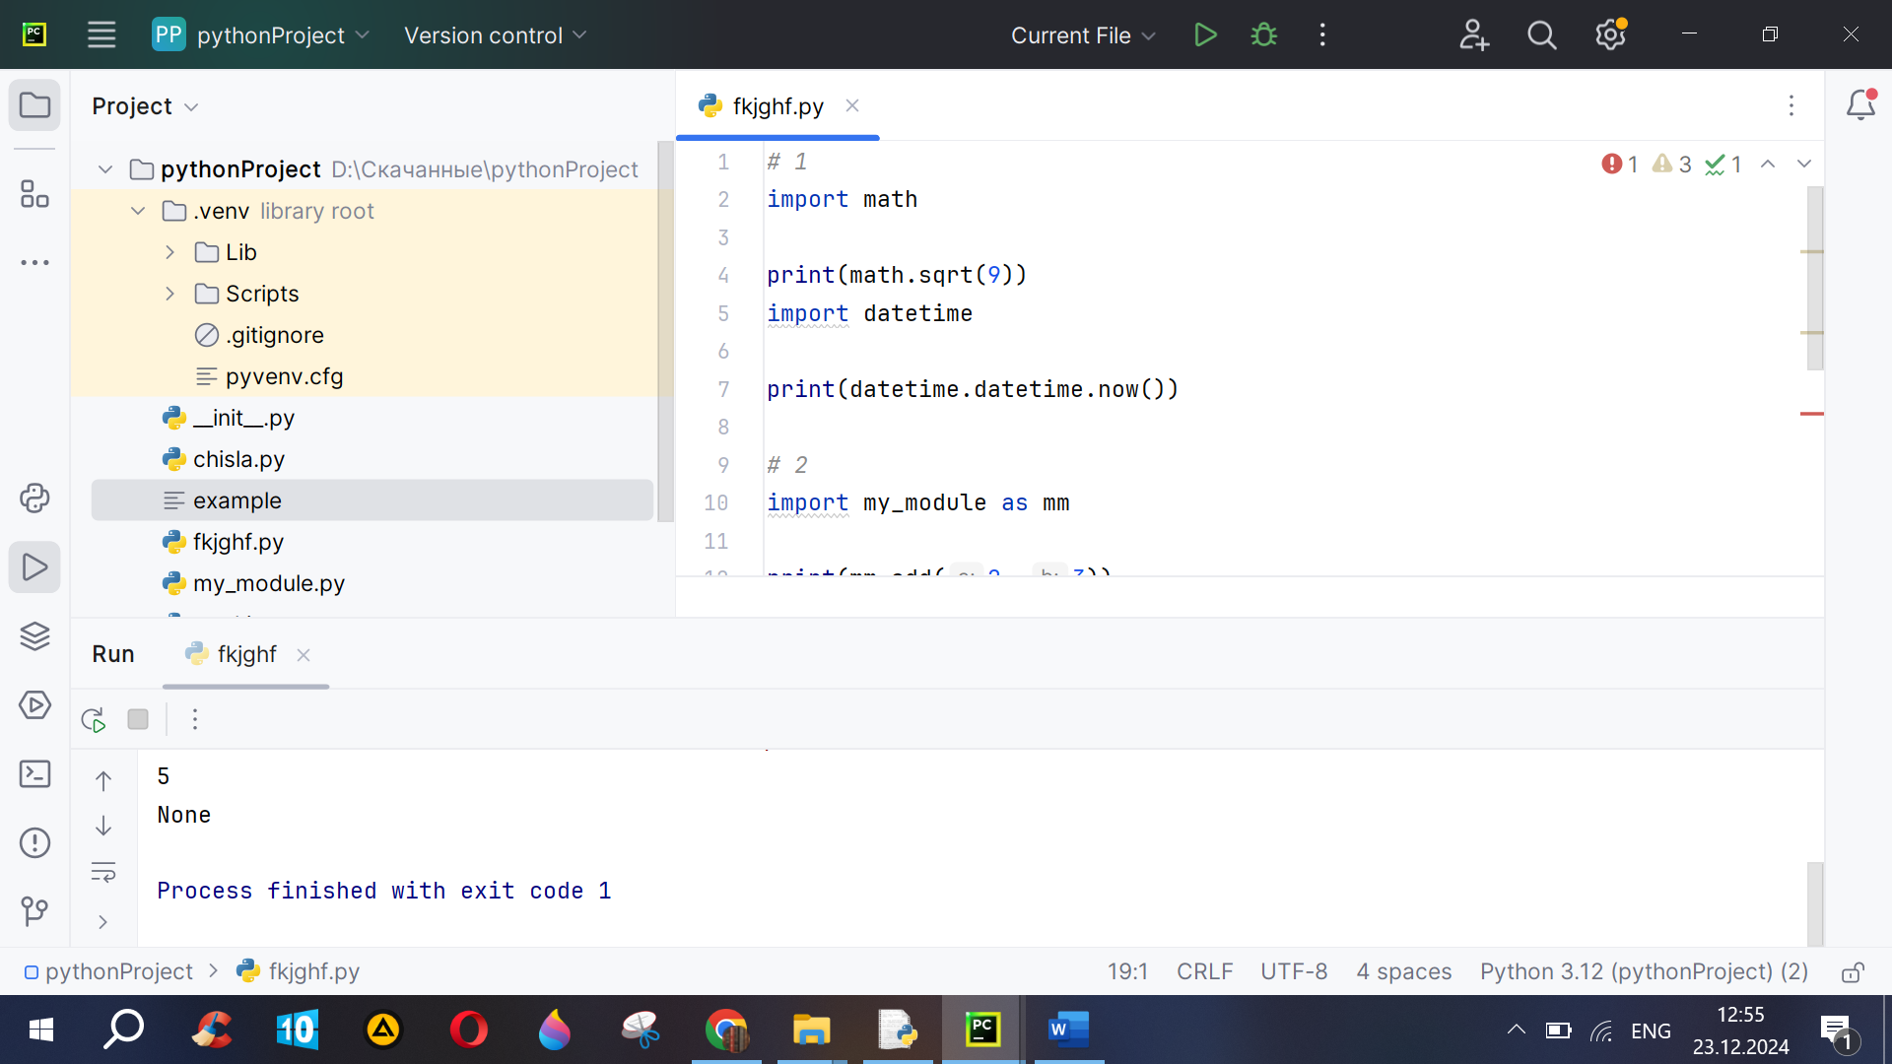

Вывод: Понял, как импортировать модули и пакеты в Python, научиться создавать собственные модули и пакеты, изучить способы использования модулей и пакетов для структурирования программы.